Vinterferie SFO 2026

 | Måndag 23.feb | Tysdag 24.feb | onsdag 25.feb | Torsdag 26.feb | Fredag 27.feb
 | Matjungel- MATMOT    Frukost fram til 8.30 i kantina  Lunsj ca kl 12.00 | Superhelt på SFO    Frukost fram til 8.30 i kantina  Lunsj ca kl 12.00 | Timehallen    Frukost fram til 8.30 i kantina  Lunsj ca kl 12.00 | Aktivitetsdag ute m/bålpanne  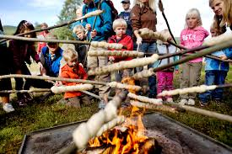  Frukost fram til 8.30 i kantina  Lunsj ca kl 12.00 | Just dance og disko fredag    Frukost fram til 8.30 i kantina  Lunsj ca kl 12.00
Me har alltid ulike aktivitetar som forming, gymsal og stort fokus på leik. Me er ute kvar dag.
Barna har og stor medbestemmelse slik at dei kan forme sin eigen dag.

